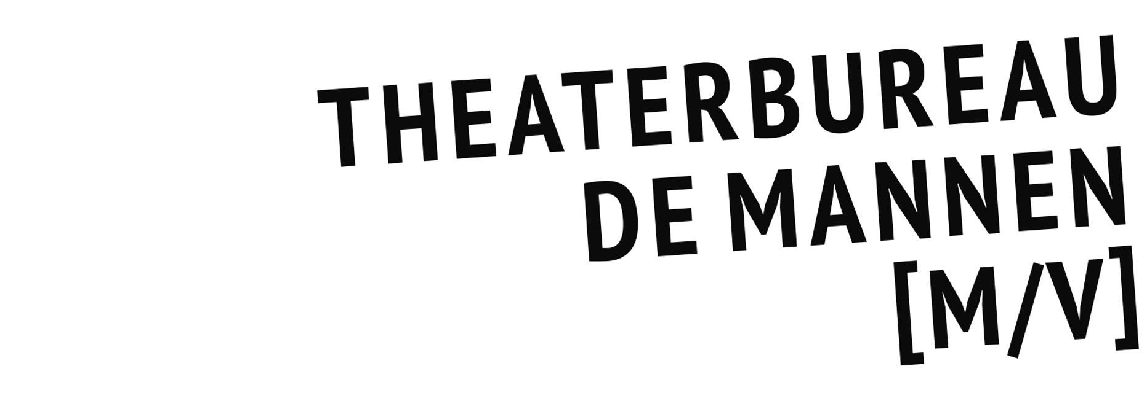

SEIZOEN 2019 – 2020
GENRE: CABARET

Amsterdams Kleinkunst Festival
Halve Finalistentournee AKF Sonneveldprijs 2020

Na drie intensieve en spannende selectierondes presenteert het Amsterdams Kleinkunst Festival de zes halve finalisten van de AKF Sonneveldprijs 2020!

Deze cabaret- en kleinkunsttalenten gaan van januari tot april met hun zelfgeschreven programma’s op een landelijke try-out tournee. Daarbij worden ze gecoacht door verschillende theatermakers en regisseurs en volgen ze diverse Keep an Eye Masterclasses. Vlieguren maken, schrijven, schrappen en ontwikkelen. Alles om straks goed voorbereid de ‘Halve Finales’ in Theater Bellevue in Amsterdam te kunnen spelen.

Claudia de Breij, Maarten van Roozendaal, Van der Laan en Woe, Louise Korthals, Richard Groenendijk, Pieter Derks, Eva Crutzen en Yentl en de Boer stonden eerder in de finale van de AKF Sonneveldprijs. Wie weet treft u vanavond al de winnaar van de AKF Sonneveldprijs 2020!

